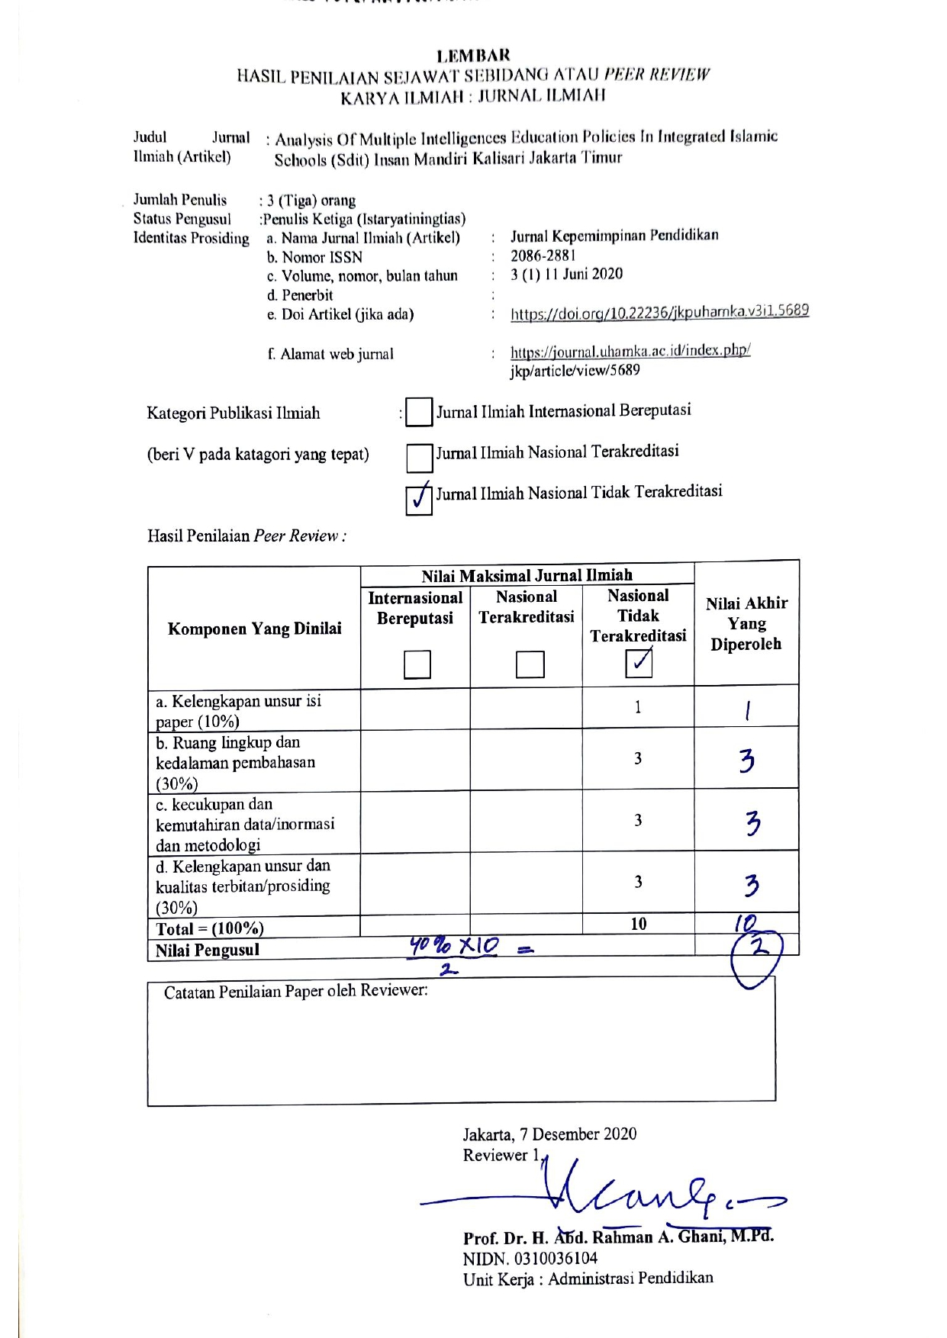

Komentar Peer Review:
- Kelengkapan dan kesesuaian unsur: Artikel ini memenuhi kriteria kelengkapan unsur isi jurnal Kepemimpinan Pendidikan
- Ruang lingkup dan kedalaman pembahasan: Artikel ini memiliki ruang lingkup dan pembahasan yang cukup tentang Analisis Kebijakan Pendidikan Multiple Intelligences Secara Terintegrasi
- Kecukupan dan kemutakhiran data serta metodologi: Data yang dikumpulkan sudah cukup dan dianalisis dengan baik menggunakan Jenis penelitian kualitatif, menggunakan metode deskriptif analitik
- Kelengkapan unsur dan kualitas penerbit: Unsur lengkap dan artikel ini diterbitkan oleh Cano Digital and Printing, Jawa Barat yang merupakan penerbit ternama.
- Indikasi Plagiasi: Artikel ini memiliki tingkat similaritas yang cukup rendah dengan referensi atau sumber lain.
- Kesesuaian bidang ilmu: Artikel ini sangat sesuai dengan bidang ilmu penulis. Penulis mendalami bidang Manajemen Pendidikan dan berfokus pada Analisis Kebijakan Pendidikan Multiple Intelligences Secara Terintegrasi
